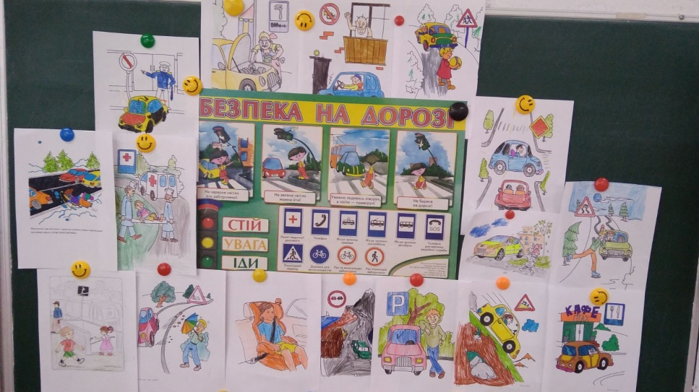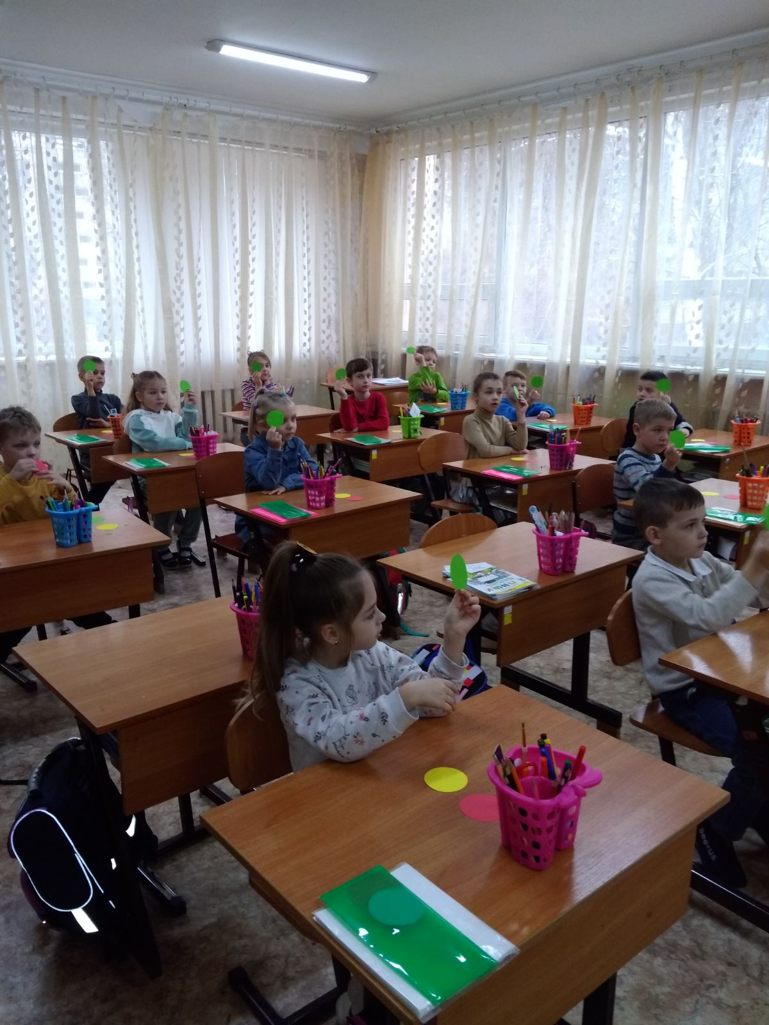**19 листопада для 142 учнів 1-4 класів проведено Національний урок з безпеки дорожнього руху «Безпечна дорога додому» з основ безпеки дорожнього руху та попередження травматизму внаслідок дорожньо-транспортних пригод. Онлайн уроки з патрульною поліцією, рольові ігри, розгадування кросвордів, виконання віршів і пісень, розфарбовування малюнків для виставки, перегляд мультільмів та тематичних відео допомагають дітям краще запам’ятати правила безпечної поведінки на дорогах міста.**

